Лабораторная работа №7
Группа 4МО: Сагитов Александр, Морозов Андрей

Диаграмма использования «Управление каталогом»:
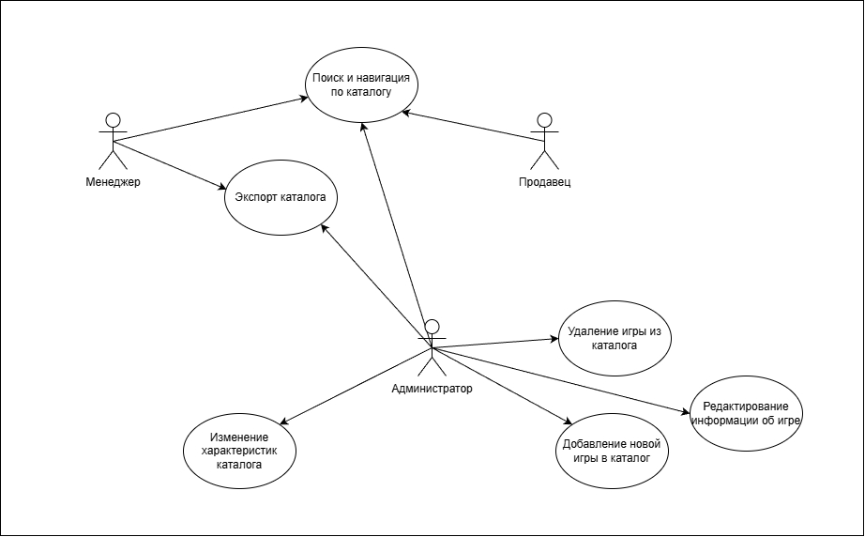
Диаграмма использования “Отчетность”:
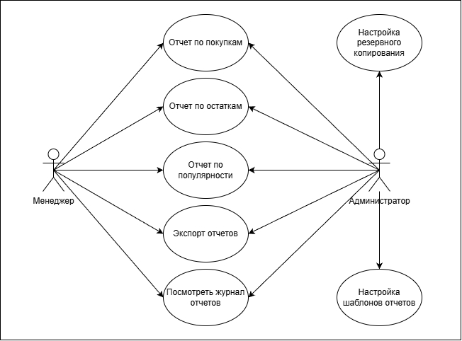
Диаграмма использования “Учет остатков”:
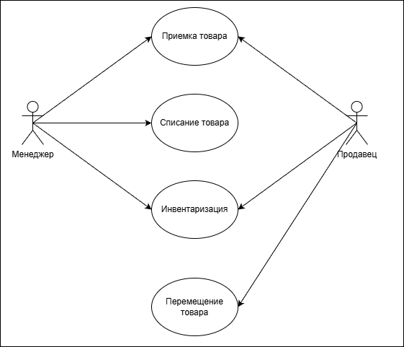
В ходе данной лабораторной работы в ТЗ были добавлены уточнения в требованиях к функциям (задачам), выполняемым системой.

